BANDTEC-DIGITAL SCHOOL

Enan Oliveira

Henrique Piassi

João Ruas

Lucas Teixeira

Roberta Pires

**StrongBerry**

Processos e Tecnologias envolvidas no

Sistema de Análise (LLD)

Sumário

Integração Estufa 1

Sensor de Temperatura 1

Sensor de Umidade 1

Arduino 2

Modelo de Armazenamento e Organização dos Dados Brutos 3

MySQL Server 3

Meio de Análise e Processamento desses Dados 3

Java Script 3

HTML 3

CSS 3

Disposição das Informações em Forma de Gráficos: 4

Dashboard 4

# Integração Estufa

Sensor de Temperatura - O sensor “LM35” foi escolhido por causa de sua precisão e velocidade em captar pequenas mudanças na temperatura, sua precisão é de 0,5ºC e o seu consumo de corrente máxima é 60uA.

Abaixo se encontra uma imagem demonstrando as características físicas do “LM35”:

Sensor de Temperatura “LM35”

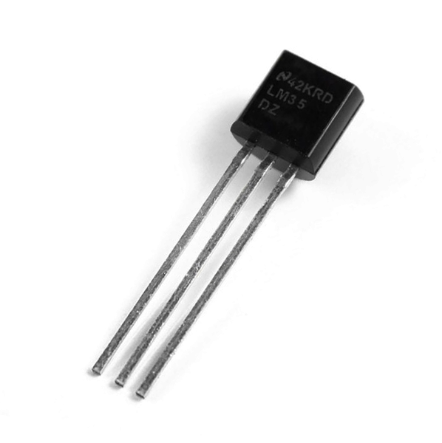

Sensor de Umidade - O sensor “DHT11” foi escolhido pelo seu baixo consumo de energia e sua resistência à poeira, e sua faixa de medição de umidade é de: 5 a 95% UR (Umidade relativa) com uma precisão de medição: ± 5,0% UR.

Abaixo se encontra uma imagem demonstrando as características físicas do “DHT11”:

Sensor de Umidade “DHT11”

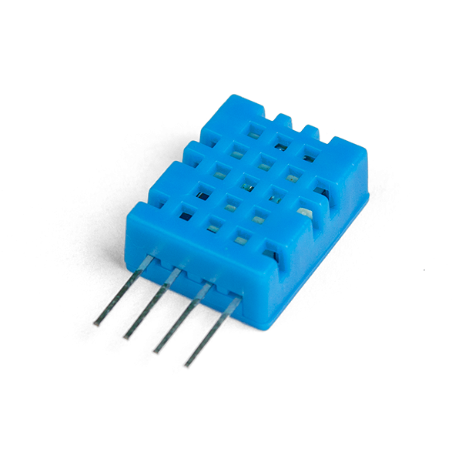

Arduino - Os dados coletados pelos sensores serão enviados a uma plataforma Arduino que em conjunto a um módulo Wi-fi serão redirecionados para o servidor da StrongBerry.

A imagem abaixo demonstra as características físicas de um Arduino Uno:

Microcontrolador Arduino Uno

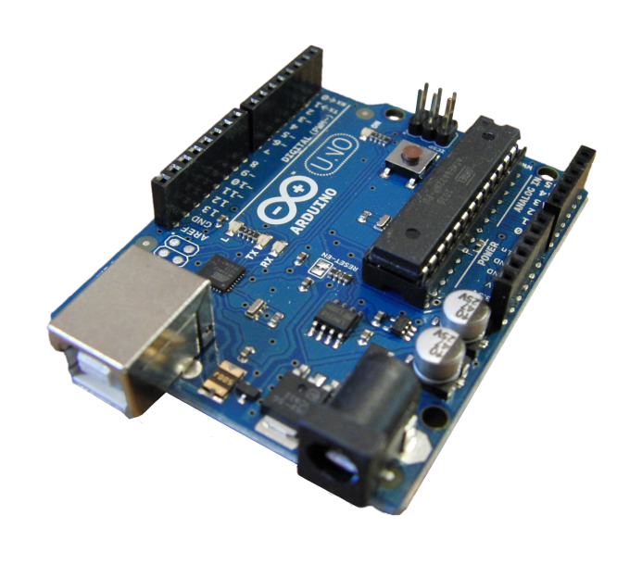

# Modelo de Armazenamento e Organização dos Dados Brutos

MySQL Server - Os dados serão armazenados em um servidor denominado “MySQL Server”, sua escolha foi feita levando em conta que com este gerenciador podemos criar diagramas EER (Entidade e Relacionamento), gerar scripts SQL (Standard Query Language), fazer a gestão de utilizadores, além de poder consultar à base de dados, backups, gestão de privilégios, criar funções e muito mais.

# Meio de Análise e Processamento desses Dados

Java Script - Para fazermos o processamento dinâmico e funções de nossa plataforma utilizamos a linguagem Java Script (JS), pois possui uma alta compatibilidade com vários sistemas e navegadores, é mais leve e rápida que muitas outras linguagens, e a sua principal vantagem é que ela faz com que as páginas na internet fiquem muito mais dinâmicas e interativas.

HTML - Para organizarmos e disponibilizarmos via “WWW” (World Wide Web) a nossa plataforma de análise de dados utilizamos o “HTML” (HyperText Markup Language) que é um poderoso recurso focado na produção e compartilhamento de documentos, imagens, vídeos e áudio via streaming.

Além disso, outro grande fator para sua escolha é sua função de fazer hiperligações. Para isso usa-se o marcador “<a>” com o atributo “href”. Esta hiperligação pode fazer a ligação entre páginas de Internet, partes da mesma página ou mesmo um endereço de email.

CSS – Para estilizarmos nosso website utilizamos o “CSS” (Cascading Style Sheets) é uma linguagem que proporciona uma página muito mais atraente para o possível cliente, além disto ela reduz significativamente o tamanho do código “HTML”, que inclusive é uma linguagem utilizada em nosso projeto.

Na utilização do CSS podemos escrever os comandos em um arquivo separado aonde fica a definição dos estilos de uma página e depois “linkar” o mesmo com um código “HTML” (Esses arquivos são linkados através do atributo “href” e a Tag “class”).

# Disposição das Informações em Forma de Gráficos:

Dashboard - Em nossa plataforma os dados dos clientes são demonstrados em forma de dois gráficos de barras na parte superior do site alinhados um ao lado do outro, o da esquerda mostra a quantidade de variações de temperatura (LM35) que todos os sensores captaram durante o mês, ou seja, cada barra do gráfico representa um mês, ao lado direito desse gráfico há um igual porém com os dados captados pelo sensor de umidade (DHT11). Vale ressaltar que a cor desses gráficos variam automaticamente de acordo com as variações de grande intensidade que são captadas pelos sensores, podendo a cor estar entre verde (poucas variações), amarelo (meio termo) e vermelho (muitas variações).

Abaixo se encontra uma demonstração ilustrativa do funcionamento de nossa plataforma:

Protótipo de Dashboard

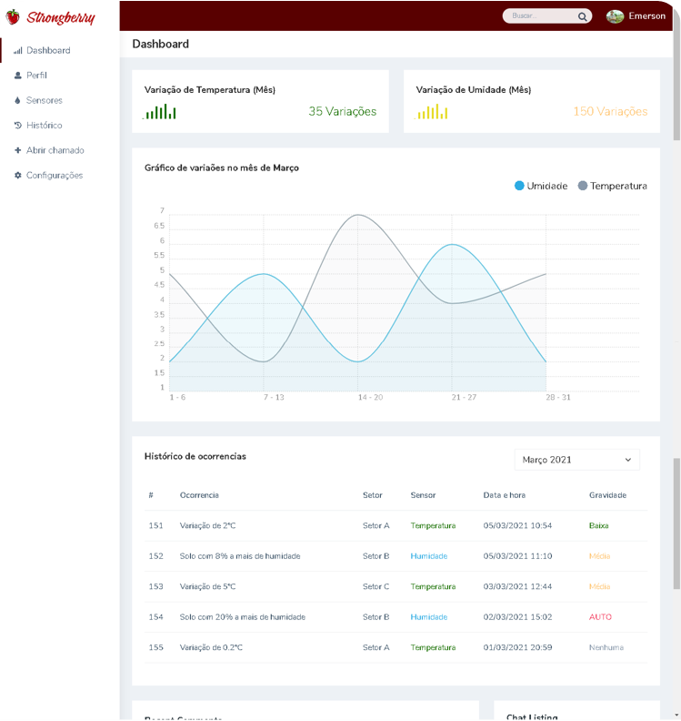

Na nossa dashboard também há um gráfico que fica em destaque onde também irá mostrar as variações de temperatura e umidade mas será em tempo real.

Por fim abaixo do gráfico citado anteriormente há uma tabela com o histórico de grandes variações onde em cada linha mostramos o id, o que o sensor capta (uma breve descrição), o setor do sensor, data e hora do ocorrido e a gravidade do quanto que essa ocorrência pode ter sido prejudicial para sua plantação.

# 